AB „KLAIPĖDOS NAFTA“
SUSKYSTINTŲJŲ GAMTINIŲ DUJŲ TERMINALAS

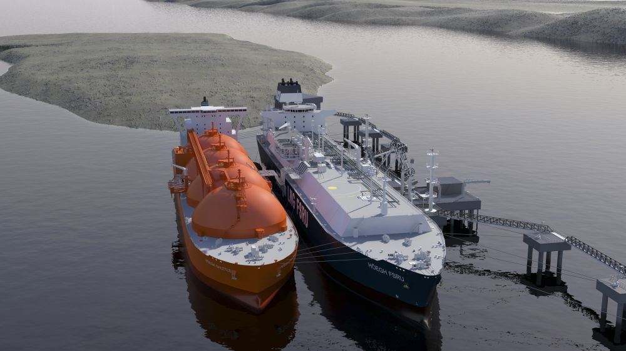

AB „Klaipėdos nafta“, kuriai priskirtas Suskystintųjų gamtinių dujų terminalo (toliau SGD terminalas) operatoriaus statusas, administracija įsikūrusi adresu Burių g. 19, 91003 Klaipėda,
SGDT administracija - AB „Klaipėdos nafta“ padalinys SGDT departamentas, įsikūręs adresu Baltijos pr. 40, Klaipėda,

AB „Klaipėdos nafta“ SGD terminalas yra aukštesniojo lygio pavojingas objektas, kuriam, vykdant Pramoninių avarijų prevencijos, likvidavimo ir tyrimo nuostatų, patvirtintų Lietuvos Respublikos Vyriausybės 2004 m. rugpjūčio 17 d. nutarimu Nr. 966 reikalavimus yra parengta, suderinta ir pateikta kompetentingoms institucijomis objekto saugos ataskaita ir vidaus avarinis ir teršimų incidentų likvidavimo lokalinis planas.

Pagrindinė AB „Klaipėdos nafta“ SGD terminalo funkcija ir veiklos sritis – suskystintų gamtinių dujų (toliau SGD) priėmimas į SGD laivą – saugyklą, jų išdujinimas ir tiekimas į LR magistralinį dujotiekį aukšto slėgio jungtimi. SGD atvežimui į terminalą naudojami SGD transporteriai (dujovežiai), kurie nėra terminalo sudėtinė dalis. Dujovežis atvežęs dujas švartuojamas prie esamo SGD laivo saugyklos STS (Ship to Ship) būdu. SGD perkrova iš SGD dujovežio į SGD laivą saugyklą vykdomas uždaru būdu lanksčiosiomis krovos žarnomis. Iškrovus SGD į laivo saugyklos talpyklas jos saugomos iki išdujinimo. SGD laive saugykloje išdujintas iki 60 barų slėgio gamtinių dujų srautas, aukšto slėgio rankovėmis, prijungtomis prie jungiamojo dujotiekio, tiekiamas iki dujų apskaitos stoties (DAS), kur yra atliekamas gamtinių dujų valymas bei komercinė apskaita bei perdavimas į Lietuvos gamtinių dujų tiekimo sistemą.

SGD terminalo pagrindinės funkcijos:
1. SGD saugojimas, dujinimas ir dujų perdavimas į šalies magistralinius dujų tinklus;
2. Kitos galimos terminalo paslaugos: SGD perpylimas į dujovežius.

Šiai veiklai atlikti pastatytas ir įrengtas terminalas, kurį sudaro:
1.170 020 m3 talpos SGD laivas - saugykla su dujinimo įranga, atliekantis atvežtų dujų saugojimo ir dujinimo funkciją;
2.SGD laivo – saugyklos švartavimo krantinė su reikiama laivo švartavimo, dujų iškrovimo ir aptarnavimo įranga;
3.Aukšto slėgio 17,8 kilometrų ilgio ir 700 mm skersmens vamzdynas, kuris jungiasi su magistraliniu dujotiekiu;
4.Dujų apskaitos stotis (DAS).

SGD terminalo grafinis vaizdas:
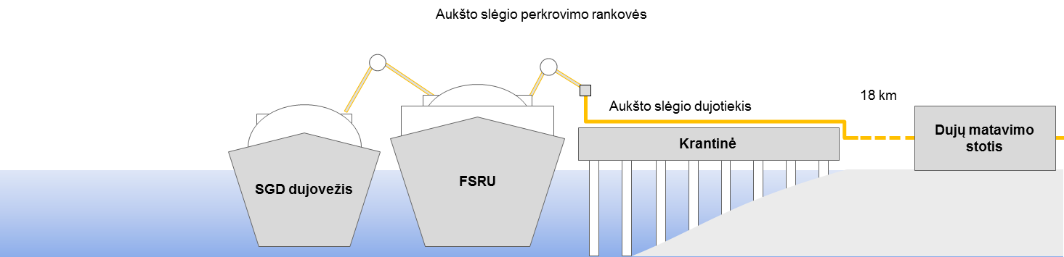

Technologiniame procese dalyvauja tik dvi pavojingos cheminės medžiagos, klasifikuojamos ES direktyvose - suskystintos gamtinės dujos ir propanas, naudojamas laivo saugyklos dujinimo įrenginiuose
Suskystintos gamtinės dujos – tai neadoruotos gamtinės dujos, suskystintos veikiant atmosferos slėgiui ir atšaldant iki −162°C. SGD užima 600 kartų mažiau vietos (nei dujiniame pavidale), o tai leidžia išspręsti dujų transportavimo dideliais atstumais problemą. Gamtinės dujos yra švarus iškastinis kuras, bekvapės, bespalvės, netoksiškos ir nekorozinės. SGD saugomos kaip garuojantis kriogeninis skystis.
Išsiliejus SGD poveikis aplinkai dvejopas: SGD garų užsiliepsnojimas ir kriogeninio skysčio šaldantis poveikis. Išsilieję SGD išsisklaido, išsiliejimo vietoje nepalikdamos jokių liekamų produktų. Svarbiausi pavojai, galintys sukelti neigiamas pasekmes visuomenei ir aplinkai yra:
• tūrinis gaisras - degaus garų debesies užsidegimas su pauze,
• gaisras paviršiumi - išsiliejusių SGD užsidegimas šalia terminalo,
• greitas būvio pasikeitimas (GBP) dėl šilumos mainų tarp SGD ir vandens.

Kontaktas su kriogeniniu skysčiu iššaukia nušalimus: išsiliejusios ant paviršiaus SGD iššaukia jo atšalimą ir sukelia neigiamą poveikį konstrukcijoms.
Išsiliejus suskystintoms dujoms ir vykstant garavimui kyla gaisro ir/arba sprogimo pavojus. Galimi keli tolesnio įvykio vystymosi scenarijai - greitas dujinės fazės užsiliepsnojimas išsiliejimo vietoje, jeigu ten yra liepsnos šaltinis, slenkančio dujų debesies užsiliepsnojimas toli nuo išsiliejimo vietos, kai debesies slinkimo kelyje pasitaiko liepsnos šaltinis ir dujų debesies išsisklaidymas, kai liepsnos šaltinio slenkant dujų debesiui neatsiranda. Gamtinės dujos yra lengvesnės už orą, todėl SGD išsiliejimo vietoje ar gamtinių dujų praleidimo vietoje greitai kyla į viršų ir išsisklaido.

Apie AB „Klaipėdos nafta” suskystintų gamtinių dujų terminalo pramoninę avariją bus pranešta telefonu pagal pranešimo apie avariją schemą, pateiktą SGD terminalo vidaus avariniame ir teršimų incidentų likvidavimo lokaliniame plane. Aplinkiniai gyventojai ir kaimyninių įmonių darbuotojai informuojami garsine sirena bei per garsiakalbius transliuojamu tekstiniu pranešimu. Tekstiniame pranešime pateikiama informacija:

– kurioje vietoje įvyko avarija (dujų išsiliejimas, gaisras);
– kiek pavojingos medžiagos išsiliejo (užsidegė);
– kokios krypties vėjas pučia ir į kurią pusę neša susidariusį išgaravusių dujų debesį;
– ką privalo daryti darbuotojai ir gyventojai, patenkantys į pavojingą zoną.

Avarijos padariniams išplitus už Objekto ribų ir kilus grėsmei aplinkinių gyventojų, kurie pateko į pavojingą zoną, gyvybei ar sveikatai bus informuota Klaipėdos miesto ir apskrities gelbėjimo tarnyba ir Savivaldybės administracija apie būtinybę organizuoti aplinkinių gyventojų evakavimą.
Avarijos jungiamajame vamzdyne atveju aplinkinių gyventojų evakavimą iš teritorijos 400 m. atstumu nuo avarijos vietos, organizuos Savivaldybės administracijos direktoriaus sudaryta Gyventojų evakavimo ir priėmimo komisija. Gyventojai evakuojami pėsčiomis, paskirtu transportu arba evakuojasi nuosavu transportu.

Iškilus ugnies pliūpsnio grėsmei, gyventojai perspėjami savarankiškai evakuotis iš atvirų vietų į artimiausius pastatus, o artimiausių įmonių personalas nutraukia krovos, aptarnavimo ir kitus darbus galimo pliūpsnio zonoje ir iš atvirų erdvių į pastatus ir laivus evakuoja visus savo darbuotojus. Už darbų nutraukimą ir evakuaciją atsakingi įmonių vadovai.

Kaip elgtis įvykus avarijai:

Operatyvus žmonių evakavimas iš atvirų erdvių į pastatus ir laivus pliūpsnio grėsmės zonoje yra tinkamiausia apsaugos priemonė.
Gyventojai privalo likti patalpose, užsidaryti lauko duris, langus, balkonus, orlaides bei ventiliacijos angas. Atsižvelgiant į ekstremalios situacijos mastą ir pavojų gyventojams, gali būti priimtas sprendimas gyventojus evakuoti. Tuomet gyventojai privalo tiksliai vykdyti avarinių tarnybų ir evakavimo organizatorių nurodymus.

____________________________________________________

